**Git 1.6**

**1. Настройка удалённого репозитория**

**Цель: Связать локальный репозиторий с удалённым (например, GitHub, GitLab).**

**Добавляю удалённый репозиторий.**

**Acer@DESKTOP-8D49N84 MINGW64 ~ (master)**

**$ git remote remove origin**

**Acer@DESKTOP-8D49N84 MINGW64 ~ (master)**

**$ git remote add origin** [**https://github.com/Whitedwarfai/prak.git**](https://github.com/Whitedwarfai/prak.git)

**Проверяю список удалённых репозиториев.**

**Acer@DESKTOP-8D49N84 MINGW64 ~ (master)**

**$ git remote -v**

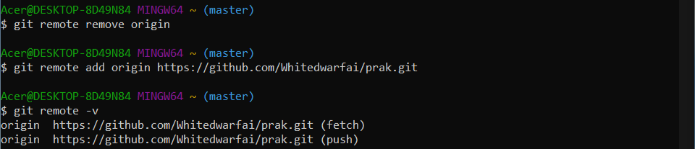

**2. Отправка изменений на удалённый репозиторий**

**Цель: Загрузите локальные коммиты на сервер**

**Отправляю изменения на ветку master.**

**Acer@DESKTOP-8D49N84 MINGW64 ~ (master)**

**$ git push origin master**

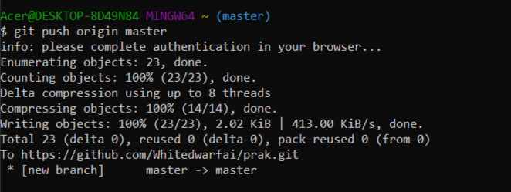

#### **3. Работа с общей директорией (shared repository)**

**Цель: Использовать общий репозиторий для командной работы.**

#### **я создал общий репозиторий**

**Acer@DESKTOP-8D49N84 MINGW64 ~ (master)**

**$ mkdir ../hello.git**

**Acer@DESKTOP-8D49N84 MINGW64 ~ (master)**

**$ cd ../hello.git**

**Acer@DESKTOP-8D49N84 MINGW64 /c/Users/hello.git**

**$ git init --bare**

**Я связал локальный репозиторий с shared.**

**Acer@DESKTOP-8D49N84 MINGW64 ~/hello.git (BARE:master)**

**$ cd ../hello**

**Acer@DESKTOP-8D49N84 MINGW64 ~/hello (style)**

**$ git remote add shared ../hello.git**

**Я отправил изменения в shared.**

**Acer@DESKTOP-8D49N84 MINGW64 ~/hello (style)**

**$ git push shared master**

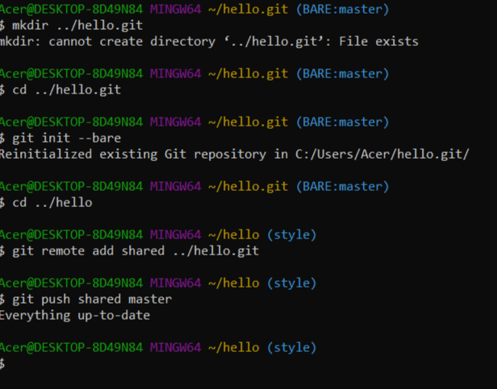

**4. Обновление локального репозитория**

**Цель: Получаю изменения от других участников.**

#### **Забираю изменения с удалённого репозитория.**

**Acer@DESKTOP-8D49N84 MINGW64 ~/hello (style)**

**$ git pull origin master**

**Когда использую shared repository.**

**Acer@DESKTOP-8D49N84 MINGW64 ~/hello (style)**

**$ git pull shared master**

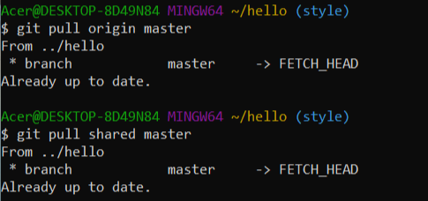

#### **5. Работа с ветками в команде**

**Цель: Я создаю ветки для задач и сливаю их в основную ветку.**

#### **# Создаю новую ветку для задачи**

**Acer@DESKTOP-8D49N84 MINGW64 ~/hello (style)**

**$ git checkout -b feature-login**

**# Вношу изменения, индексирую и делаю коммит**

**Acer@DESKTOP-8D49N84 MINGW64 ~/hello (feature-login)**

**$ git add .**

**Acer@DESKTOP-8D49N84 MINGW64 ~/hello (feature-login)**

**$ git commit -m "Add login form"**

**# Отправляю ветку на удалённый репозиторий.**

**Acer@DESKTOP-8D49N84 MINGW64 ~/hello (feature-login)**

**$ git push origin feature-login**

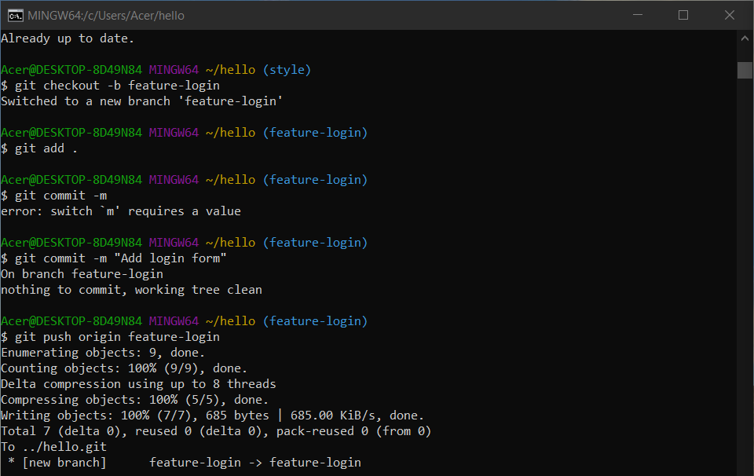

#### **6. Разрешение конфликтов при совместной работе**

**Цель: Я устраняю конфликты, возникшие при слиянии изменений.**

#### **Попытайтесь слить ветки**

**Acer@DESKTOP-8D49N84 MINGW64 ~/hello (feature-login)**

**$ git merge feature-login**

**Already up to date.**

**Acer@DESKTOP-8D49N84 MINGW64 ~/hello (feature-login)**

**$ git commit -m "Merged feature-login, fixed conflict"**

**On branch feature-login**

**nothing to commit, working tree clean**

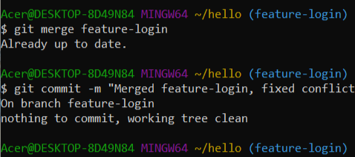

#### 

#### **7. Просмотр изменений из удалённого репозитория**

**Цель: Я проверяю историю и ветки из удалённого репозитория.**

**# Показать историю из origin**

**Acer@DESKTOP-8D49N84 MINGW64 ~/hello (feature-login)**

**$ git hist --all**

**# Показать ветки из origin**

**Acer@DESKTOP-8D49N84 MINGW64 ~/hello (feature-login)**

**$ git branch -r**

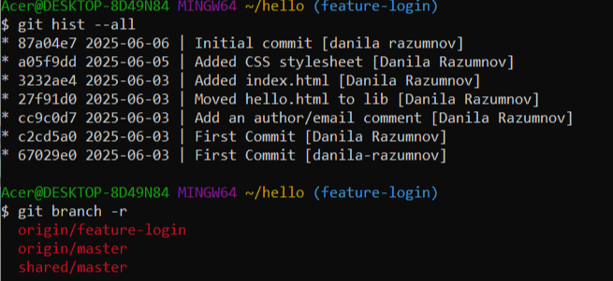

#### **8. Работа с ветками других участников**

**Цель: Получить и протестировать чужие ветки.**

#### **Получите данные о всех ветках**

**Acer@DESKTOP-8D49N84 MINGW64 ~/hello (feature-login)**

**$ git fetch origin**

**Для начала я создам локальную ветку из удалённой.**

**Acer@DESKTOP-8D49N84 MINGW64 ~/hello (feature-login)**

**$ git checkout -b remote-feature origin/feature-login**

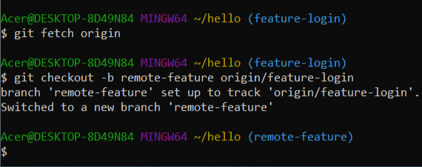

#### **9. Отслеживание изменений в реальном времени**

**Цель: Я слежу за активностью в репозитории.**

### **# Проверяю обновления на origin**

**Acer@DESKTOP-8D49N84 MINGW64 ~/hello (remote-feature)**

**$ git fetch origin**

**# Я сравниваю локальную ветку с origin/master.**

**Acer@DESKTOP-8D49N84 MINGW64 ~/hello (remote-feature)**

**$ git diff origin/master**

